МАТЕМАТИКА, 10 класс Анализ результатов
Ноябрь 2018
АНАЛИЗ РЕЗУЛЬТАТОВ
краевой диагностической работы по МАТЕМАТИКЕ
10 класс (23 ноября 2018 г.)

Диагностическую работу выполняли 182 учащихся 10-х классов, что составляет 89,2 % от всех учащихся 10-х классов Щербиновского района.
В таблице 1 и на диаграмме 1 представлены средние по району проценты полученных оценок по итогам работы.

Таблица 1
 | Количество писавших работу (% от общего числа уч-ся) | Средний балл по району | Процент полученных  оценок
 | Количество писавших работу (% от общего числа уч-ся) | Средний балл по району | «5» | «4» | «3» | «2»
Учащиеся всех учреждений | 182(89,2 %) | 4,6 | 2,7 | 12,1 | 59,3 | 25,8

Диаграмма 1

Процент полученных оценок
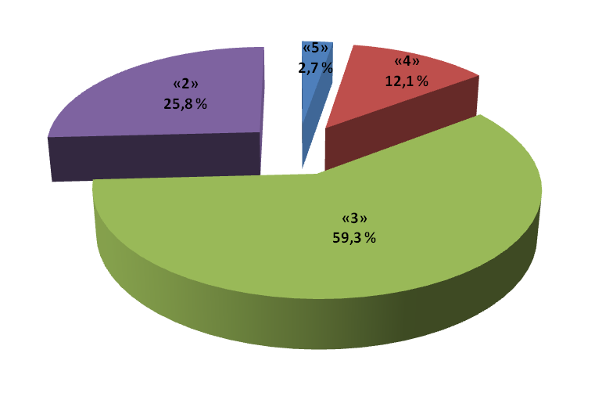
Краевая диагностическая работа по математике состояла из двух частей, включающих в себя 8 заданий.
Часть 1 содержит 7 заданий базового уровня сложности, проверяющих наличие практических математических знаний и умений. Ответом к каждому из заданий 1-7 является целое число или конечная десятичная дробь. Целью работы является диагностика уровня знаний учащихся по математике в кон-тексте подготовки к ЕГЭ и корректировка процесса подготовки.
Часть 2 содержит 1 задание (задание 8) повышенного уровня сложности по материалу курса математики средней школы.
Средний процент выполнения заданий представлен в диаграмме 2 и в таблице 2.

Диаграмма 2.

Процент выполнения заданий

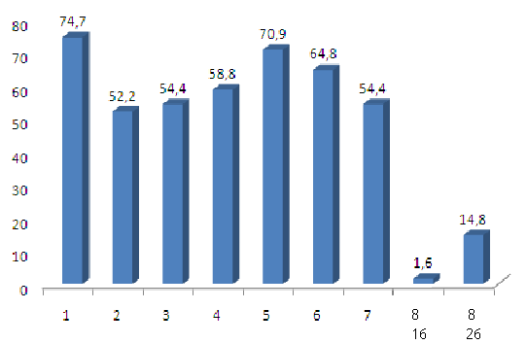

Таблица 2

№ | Проверяемый элемент содержания | Max балл | Средний балл | Уровень успешности, % от макс.балла | Заключение по заданиям
1 | Уметь выполнять вычисления и преобразования | 1 | 0,78 | 74,7% | Данный элемент содержания усвоен на хорошем уровне. Важно поддерживать этот уровень у сильных учащихся и продолжать подготовку слабых учащихся
2 | Уметь использовать приобретенные знания и умения в практической деятельности и повседневной жизни | 1 | 0,56 | 52,2% | Данный элемент содержания усвоен на приемлемом уровне. Возможно, необходимо обратить внимание на категорию учащихся, затрудняющихся с данным заданием.
3 | Уметь выполнять действия с геометрическими фигурами, координатами и векторами | 1 | 0,57 | 54,4% | Данный элемент содержания усвоен на приемлемом уровне. Возможно, необходимо обратить внимание на категорию учащихся, затрудняющихся с данным заданием.
4 | Уметь выполнять вычисления и преобразования | 1 | 0,67 | 58,8% | Данный элемент содержания усвоен на приемлемом уровне. Возможно, необходимо обратить внимание на категорию учащихся, затрудняющихся с данным заданием.
5 | Уметь решать уравнения и неравенства | 1 | 0,76 | 70,9% | Данный элемент содержания усвоен на хорошем уровне. Важно поддерживать этот уровень у сильных учащихся и продолжать подготовку слабых учащихся
6 | Уметь строить и исследовать простейшие математические модели | 1 | 0,7 | 64,8% | Данный элемент содержания усвоен на хорошем уровне. Важно поддерживать этот уровень у сильных учащихся и продолжать подготовку слабых учащихся
7 | Уметь выполнять действия с геометрическими фигурами, координатами и векторами | 1 | 0,66 | 54,4% | Данный элемент содержания усвоен на приемлемом уровне. Возможно, необходимо обратить внимание на категорию учащихся, затрудняющихся с данным заданием.
81 б | Уметь строить и исследовать простейшие математические модели | 1 | 0,02 | 1,6% | Данный элемент содержания усвоен на крайне низком уровне. Требуется серьёзная коррекция.
82 б | Уметь строить и исследовать простейшие математические модели | 2 | 0,3 | 14,8% | Данный элемент содержания усвоен на крайне низком уровне. Требуется серьёзная коррекция.
Из диаграммы видно, что наиболее успешно (74,7% и 70,9% соответственно) учащиеся выполнили задания № 1 и № 5.
Задание № 1 – это традиционное задание на проверку умения выполнять вызывает тревогу тот факт, что пятая часть учащихся не выполняют такие задания (74,7%). Следует усилить работу в данном направлении.
Задание № 2 (Уметь использовать приобретенные знания и умения в
практической деятельности и повседневной жизни выполнили только 52,2%
учащихся. В этом задании необходимо было анализировать данные
Задание № 3 (процент выполнения невысокий- 54,4%) проверяло
умение выполнять действия с геометрическими фигурами, координатами и
векторами (замечательные линии и точки треугольника).
Задание № 4 (умение использовать определения тригонометрических
функций острого угла.) выполнили 58,8% обучающихся.
Задание № 5 проверяло умение решать простейшие иррациональные
уравнения. Процент успешности 70,9%.
При выполнении задания № 6 (решение комбинаторных задач) учащиеся 10-х классов показали результат 64,8%.
Задание № 7 проверяло умение выполнять действия с геометрическими фигурами, координатами и векторами (простейшие стереометрические понятия), процент выполнения приемлемый, 54,4%. В этом задании необходимо было анализировать данные, представленные на диаграмме. Затруднения вызвала задача с нестереотипным условием.
Задание № 8 выполнили 14,8% учащихся на 2 балла (1,6% учащихся на 1 балл). Здесь были представлены традиционные для текстов КИМов текстовые задачи на движение. Задания традиционно оказываются сложными для учащихся. Для успешного решения такого задания необходима хорошая вычислительная культура и хорошо развитые читательские компетенции.
Рекомендации учителям:
- ознакомить всех учащихся и их родителей с содержанием банка заданий ЕГЭ по математике на сайтах ФИПИ, mathege.ru и ege.sdamgia.ru;
- организовать в школе и дома регулярное использование учащимися он-лайн тестов для формирования стрессоустойчивости, внимания и концентрации через систематическое выполнение задач КИМов ЕГЭ;
- особое внимание следует уделить знакомству учащихся с новыми для них типами задач, которые не встречаются в учебниках и по которым не
существует устойчивых навыков решения;
- на занятиях знакомить учащихся с рациональными способами решения задач, рациональными способами тождественных преобразований, уделять внимание формированию вычислительных навыков без калькулятора;
- на уроках по алгебре осуществлять изучение и повторение функциональной линии, линии тождественных преобразований;
- регулярно обращаться к повторению тем по тригонометрии и планиметрии, непосредственно на уроках, так и во внеурочное время;
- регулярно предлагать к решению различные типы текстовых задач.
- обратить внимание на простейшие правила комбинаторики;
- повторить определения тригонометрических функций острого угла,
тригонометрические преобразования;
- обратить особое внимание на правильное оформление заданий №8 (задание повышенного уровня сложности с развернутым ответом) В этом задании необходимо было анализировать данные, представленные на диаграмме. Затруднения вызвала задача с нестереотипным условием.

